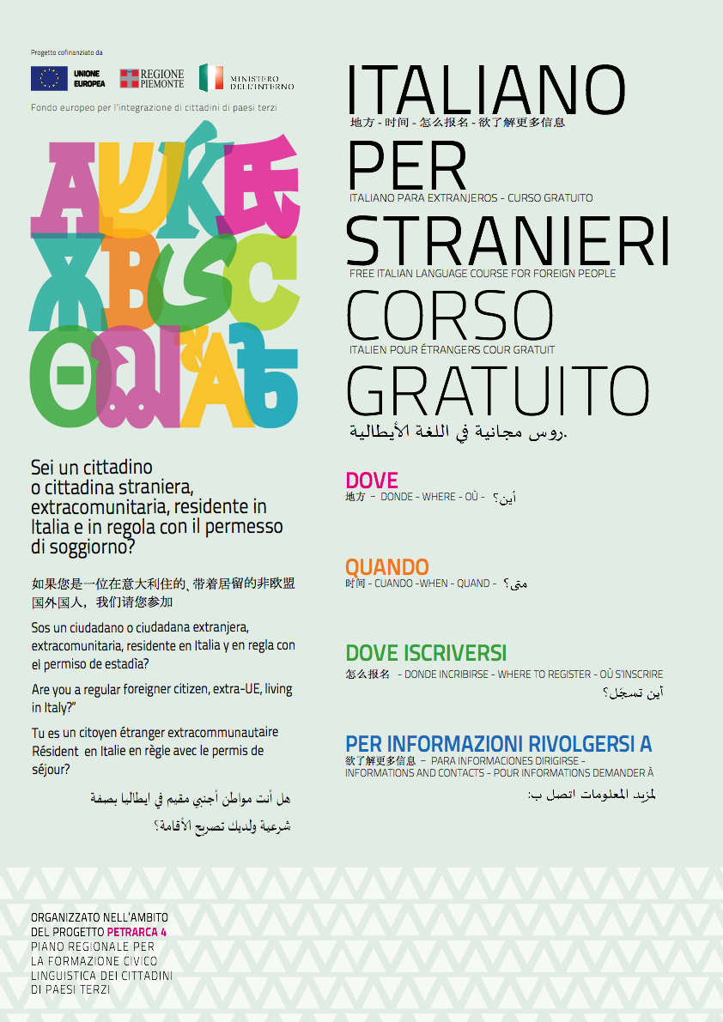

**Tel: 0171.384038**

**SCUOLA MEDIA, Via Giovanni XXIII Papa, 10**

**BEINETTE martedì dalle ore 12.00 alle ore 14.30**